โครงการฝึกอบรมคุณธรรม จริยธรรมเพื่อพัฒนาบุคลากรองค์การบริหารส่วนตำบลมะค่า
ประจำปี ๒๕๖๑



องค์การบริหารส่วนตำบลมะค่า อำเภอโนนไทย
จังหวัดนคราชสีมา

รายงานผลการดำเนินโครงการอบรมคุณธรรม จริยธรรมเพื่อพัฒนาบุคลากร
ขององค์การบริหารส่วนตำบลมะค่า ประจำปีงบประมาณ 2561
*****************************************************
ผลการดำเนินโครงการอบรมคุณธรรมจริยธรรม เพื่อพัฒนาบุคลากรขององค์การบริหารส่วนตำบลมะค่า เป็นการประเมินผลโครงการของนักศึกษาฝึกประสบการณ์วิชาชีพทางรัฐประศาสนศาสตร์ ซึ่งได้จัดทำโครงการนี้ขึ้น เพื่อต้องการที่จะเพิ่มประสิทธิภาพในการปฏิบัติงานให้มีประสิทธิภาพเพิ่มมากขึ้นและต้องการที่จะให้ประชาชนมีความเชื่อมั่นและไว้วางใจในการปฏิบัติงานของผู้บริหารและเจ้าหน้าที่ของทางองค์การบริหารส่วนตำบลมะค่า อำเภอโนนไทย จังหวัดนครราชสีมา ซึ่งรายละเอียดของผลการดำเนินโครงการ สามารถอธิบายได้ดังต่อไปนี้
1. แบบประเมิน คือ กระบวนการวัดที่มีการรวบรวมข้อมูลและวิเคราะห์ข้อมูลอย่างเป็นระบบโดยการนำรูปแบบจำลองซิป (CIPP Model) ซึ่งเป็นการประเมิน 4 ด้าน ได้แก่ ด้านสภาวะแวดล้อม (context) ประกอบด้วย หลักการ วัตถุประสงค์ เป้าหมายของโครงการ และการเตรียมการดำเนินโครงการ ด้านปัจจัยนำเข้า (Input) ประกอบด้วย บุคลากร วัสดุอุปกรณ์ เครื่องมือ เครื่องใช้และงบประมาณ ด้านกระบวนการดำเนินงาน (Process) ประกอบด้วย การดำเนินงาน กิจกรรมการดำเนินงานตามโครงการ การนิเทศติดตามผล และด้านการผลิต (Product) หมายถึง ผลการดำเนินงานตามโครงการและคุณภาพการบริการเพื่อนำไปใช้ในการตรวจสอบผลการดำเนินโครงการ
ผลการประเมินโครงการ หมายถึง ผลที่เกิดจากการดำเนินโครงการในด้านต่างๆ ดังนี้
- ด้านสภาวะแวดล้อม (Context Evaluation)
- ด้านปัจจัยเบื้องต้น (Input Evaluation)
- ด้านกระบวนการ (Process Evaluation)
- ด้านผลผลิต (Product Evaluation)
  - วิธีการสร้างแบบประเมิน
ประชากรที่ใช้ในการประเมินผล คือ ผู้บริหาร สมาชิกสภาองค์การบริหารส่วนตำบลมะค่าที่เข้าร่วมโครงการอบรมคุณธรรม จริยธรรมเพื่อพัฒนาบุคลากรขององค์การบริหารส่วนตำบลมะค่า จำนวน 46 คน

เครื่องมือที่ใช้ในการประเมินผลโครงการ
เครื่องมือที่ใช้ในการประเมินผลครั้งนี้เป็นแบบสอบถาม จัดทำขึ้นเพื่อสำรวจความคิดเห็น แก่ผู้บริหาร สมาชิกสภาองค์การบริหารส่วนตำบลมะค่า พนักงานส่วนตำบลและพนักงานจ้างขององค์การบริหารส่วนตำบลมะค่า ก่อนและหลังการดำเนินโครงการฝึกอบรมคุณธรรมจริยธรรมมีขั้นตอนในการสร้างแบบสอบถาม มีขั้นตอนในการสร้างแบบสอบถาม ดังนี้

1. เครื่องมือที่ใช้ในการประเมินโครงการคุณธรรม จริยธรรมเพื่อพัฒนาบุคลากรขององค์การบริหารส่วนตำบลมะค่า มีจำนวน 46 ชุด
2. การกำหนดขอบเขตวัตถุประสงค์ของเนื้อหาที่ใช้ในการประเมิน
3. กำหนดวัตถุประสงค์ในการสร้างแบบสอบถาม
4. ศึกษาหลักการ แนวคิด เอกสารและงานวิจัยที่เกี่ยวข้องกับโครงการอบรมคุณธรรมจริยธรรม เพื่อพัฒนาบุคลากรขององค์การบริหารส่วนตำบลมะค่า
5. เขียนข้อคำถามที่สอดคล้องกับวัตถุประสงค์ ดังนี้ ผู้ใช้แบบสอบถามประกอบด้วย 2 ตอน คือ
ตอนที่ 1 ข้อมูลทั่วไปของผู้ตอบแบบสอบถาม มีรายละเอียดดังนี้
- เพศ
- อายุ
- การศึกษา
ตอนที่ 2 ความพึงพอใจทั้งก่อนและหลังการดำเนินโครงการอบรมคุณธรรมจริยธรรมเพื่อพัฒนาบุคลากรขององค์การบริหารส่วนตำบลมะค่า มีเกณฑ์การให้คะแนนโดยจำแนกค่าความพึงพอใจ ดังนี้
5 = มีความพึงพอใจมากที่สุด
4 = มีความพึงพอใจมาก
3 = มีความพึงพอใจปานกลาง
2 = มีความพึงพอใจน้อย
1 = มีความพึงพอใจน้อยที่สุด
1.2 วิธีการเก็บข้อมูล
เครื่องมือที่ใช้ในการรวบรวมข้อมูล คือ แบบประเมินซึ่งผู้ประเมินดำเนินการร่างโดยมีลำดับขั้นตอน ดังนี้
1. ศึกษาหลักการ แนวคิดทฤษฎี เอกสารและรายงานวิจัยที่เกี่ยวข้องกับโครงการอบรมคุณธรรม จริยธรรมเพื่อพัฒนาบุคลากรขององค์การบริหารส่วนตำบลมะค่า

2. กำหนดวัตถุประสงค์และขอบเขตของเนื้อหาในการสร้างแบบสอบถาม
3. กำหนดลักษณะของข้อคำถามให้เชื่อมโยง สอดคล้องกับวัตถุประสงค์ และเป้าหมายที่กำหนดไว้
4. ดำเนินการร่างแบบสอบถาม
5. จัดทำแบบสอบถามโครงการอบรมคุณธรรม จริยธรรมเพื่อพัฒนาบุคลากรขององค์การบริหารส่วนตำบลมะค่า โดยแบบสอบถามแบ่งออกเป็น ก่อนการดำเนินการและหลังดำเนินการ จำนวน 46 ชุด ซึ่งมีรายละเอียดดังนี้
ตอนที่ 1 เป็นการสอบถามข้อมูลทั่วไปของผู้บริหาร สมาชิกสภาองค์การบริหารส่วนตำบลมะค่าและพนักงานส่วนตำบลและพนักงานจ้างซึ่งเป็นแบบสอบถามประเภทมาตรการวัดระดับนามบัญญัติ (Nominal Scale) เป็นระดับที่ใช้จำแนกความแตกต่างของสิ่งที่ต้องการวัดเป็นกลุ่มๆ มีจำนวนคำถามอยู่ด้วยกัน 3 ข้อ ได้แก่
- เพศ
- อายุ
- การศึกษา
ตอนที่ 2 ความพึงพอใจก่อนการเข้าโครงการอบรมคุณธรรมจริยธรรม เพื่อพัฒนาบุคลากรขององค์การบริหารส่วนตำบลมะค่า ใช้มาตรวัดแบบ (Likert Scale) มีทั้งหมด 11 ข้อ 46 ชุด โดยมีเกณฑ์การให้คะแนนโดยจำแนกค่าความพึงพอใจ ดังนี้
5 = มีความพึงพอใจมากที่สุด
4 = มีความพึงพอใจมาก
3 = มีความพึงพอใจปานกลาง
2 = มีความพึงพอใจน้อย
1 = มีความพึงพอใจน้อยที่สุด
ตอนที่ 3 ความคิดเห็น และข้อเสนอแนะของผู้เข้าร่วมโครงการอบรมคุณธรรจริยธรรมเพื่อพัฒนาบุคลากรขององค์การบริหารส่วนตำบลมะค่า
2. วีธีการวิเคราะห์ข้อมูล
การวิเคราะห์ข้อมูลโครงการอบรมคุณธรรมจริยธรรม เพื่อพัฒนาบุคลากรขององค์การบริหารส่วนตำบลมะค่า โดยใช้โปรแกรมสำเร็จรูปมาวิเคราะห์หาค่าสถิติทางสังคมศาสตร์ (SPSS for Windows) สถิติที่ใช้เป็นสถิติเชิงพรรณา ได้แก่ค่าร้อยละ ใช้สำหรับการวิเคาระห์ข้อมูลในส่วนของข้ถามอมูลทั่วไปของผู้ตอบแบบสอบถาม คือ ข้อมูลของ เพศ อายุ ระดับการศึกษา
ค่าเฉลี่ย x̄ และ (S.D.) ใช้สำหรับวิเคราะห์ข้อมูลในส่วนที่เป็นระดับความพึงพอใจของผู้ตอบแบบสอบถามทั้งก่อนและหลังดำเนินโครงการระดับความพึงพอใจที่ได้รับจริงมา คำนวนหาค่าเฉลี่ยเป็นรายข้อของคำถาม โดยกำหนดคะแนน แต่ละระดับและแปลผลความหมายของค่าเฉลี่ยถือเกณฑ์ดังนี้
คะแนนเฉลี่ย 4.21 – 5.00 หมายถึง มีผลการประเมินในระดับมากที่สุด
คะแนนเฉลี่ย 3.41 – 4.20 หมายถึง มีผลการประเมินในระดับมาก
คะแนนเฉลี่ย 2.61 – 3.40 หมายถึง มีผลการประเมินในระดับปานกลาง
คะแนนเฉลี่ย 1.81 – 2.60 หมายถึง มีผลการประเมินในระดับน้อย
คะแนนเฉลี่ย 1.00 – 1.80 หมายถึง มีผลการประเมินในระดับน้อยที่สุด
สำหรับข้อมูลที่ได้จากคำถามปลายเปิดได้ทำการรวบรวมข้อมูลทั้งหมดและดำเนินการวิเคราะห์ข้อมูลด้วยการจัดจำแนกประเภทข้อความที่มีลักษณะเหมือนกันหรือคล้ายคลึงกันให้อยู่ในประเภทเดียวกันจากนั้นวิเคราะห์เนื้อหาของข้อมูล ผู้ศึกษาขอเสนอตามลำดับดังต่อไปนี้
คำถามมีทั้งหมด 11 ข้อ 46 ชุด
ตอนที่ 1. ผลการวิเคราะห์ข้อมูลทั่วไปของผู้ตอบแบบสอบถาม
ตารางที่ 1.1 ตารางแสดงผลการวิเคราะห์ข้อมูลทั่วไปของผู้ตอบแบบสอบถาม
คุณลักษณะสำคัญของผู้ตอบแบบสอบถาม ร้อยละ
1. เพศ
ชาย จำนวน 27 คน 60.9
หญิง จำนวน 28 คน 50.9
รวม 100 (46)

2. อายุ
ต่ำกว่า 25 ปี จำนวน 0 คน 0
อายุ 26 – 30 ปี จำนวน 1 คน 2.2
อายุ 31 – 35 ปี จำนวน 4 คน 8.7
อายุ 36 – 40 ปี จำนวน 9 คน 19.6
อายุ 41 – 45 ปี จำนวน 10 คน 21.7 อายุ 46 – 50 ปี จำนวน 4 คน 8.7
อายุ 50 ปีขึ้นไป จำนวน 18 คน 39.1
รวม 100 (46)

ตารางที่ 1.1 ตารางแสดงผลการวิเคราะห์ข้อมูลทั่วไปของผู้ตอบแบบสอบถาม (ต่อ)
คุณลักษณะสำคัญของผู้ตอบแบบสอบถาม ร้อยละ
3. ระดับการศึกษา
มัธยมศึกษาตอนปลาย จำนวน 25 คน 54.3
ประกาศนียบัตรวิชาชีพ จำนวน 0 คน 0
ประกาศนีย์บัตรวิชาชีพขั้นสูง จำนวน 3 คน 6.5
ปริญญาตรี จำนวน 15 คน 32.5
สูงกว่าปริญญาตรี จำนวน 3 คน 6.5
รวม 100 (46)
ผลการวิเคาระห์คุณลักษณะตามเพศ พบว่าผู้บริหารและเจ้าหน้าที่ขององค์การบริหารส่วนตำบลมะค่าที่เข้าร่วมและตอบแบบสอบถามโครงการอบรมคุณธรรมจริยธรรมเพื่อพัฒนาบุคลากรขององค์การบริหารส่วนตำบลมะค่า ประจำปี 2561 มีผู้ตอบแบบสอบถามทั้งหมด 46 คน ส่วนใหญ่เป็นเพศชาย จำนวน 28 คน คิดเป็น (ร้อยละ 60.9) และเป็นเพศหญิง จำนวน 18 คน คิดเป็น (ร้อยละ 39.1) ตามลำดับ (ดังตารางที่ 1.1)
ผลการวิเคาระห์คุณลักษณะตามอายุ พบว่าผู้บริหารและเจ้าหน้าที่ขององค์การบริหารส่วนตำบลมะค่าที่เข้าร่วมตอบแบบสอบถามโครงการอบรมคุณธรรมจริยธรรม เพื่อพัฒนาบุคลากรขององค์การบริหารส่วนตำบลมะค่า ประจำปี 2561 มีผู้ตอบแบบสอบถามทั้งหมด 46 คน ส่วนใหญ่มีอายุ 50 ปีขึ้นไป จำนวน 18 คน คิดเป็น (ร้อยละ 39.1) รองลงมาคือ อายุ 41 – 45 ปี จำนวน 10 คน คิดเป็น ( ร้อยละ 21.7) อายุ 36 – 40 ปี จำนวน 9 คน คิดเป็น (ร้อยละ 19.6) อายุ 36 – 40 ปี จำนวน 9 คน คิดเป็น (ร้อยละ 19.6) อายุ 31 – 35 ปี จำนวน 4 คน คิดเป็น (ร้อยละ 8.7) อายุ 46 – 50 ปี จำนวน 4 คน คิดเป็น (ร้อยละ8.7) และต่ำกว่า 25 ปี จำนวน 0 คน คิดเป็น (ร้อยละ 0) ตามลำดับ (ดังภาพที่ 1.1)
ผลการวิเคาระห์คุณลักษณะตามการศึกษา พบว่าผู้บริหารและเจ้าหน้าที่ขององค์การบริหารส่วนตำบลมะค่าที่เข้าร่วมและตอบแบบสอบถามโครงการอบรมคุณธรรมจริยธรรมเพื่อพัฒนาบุคลากรขององค์การบริหารส่วนตำบลมะค่า ประจำปี 2561 มีผู้ตอบแบบสอบถามทั้งหมด 46 คน ส่วนใหญ่ระดับการศึกษาอยู่ใน ระดับมัธยมศึกษาตอนปลาย จำนวน 25 คน คิดเป็น (ร้อยละ 54.3) รองลงมาอยู่ในระดับปริญญาตรี จำนวน 15 คน คิดเป็น (ร้อยละ 32.5) การศึกษาประกาศนียบัตรวิชาชีพชั้นสูง และสูงกว่าปริญญาตรี จำนวน 3 คน คิดเป็น (ร้อยละ 6.5)

ตอนนที่ 2 ผลการวิเคาระห์ความพึงพอใจก่อนการดำเนินโครงการ
ตารางที่ 2.1 ผลการวิเคราะห์ความพึงพอใจของผู้ตอบแบบสอบถามและผู้เข้าร่วมโครงการก่อนการดำเนินโครงการอบรมคุณธรรมจริยธรรมเพื่อพัฒนาบุคลากรขององค์การบริหารส่วนตำบลมะค่า
ประเด็นคำถาม x̄ S.D. ระดับความพึงพอใจ
1. บรรยากาศของสถานที่ฝึกอบรม 3.85 0.66 มีความพึงพอใจมาก

2. กระบวนการ ขั้นตอนการดำเนิน 3.76 0.60 มีความพึงพอใจมาก
การก่อนการจัดฝึกอบรม

3. เจ้าหน้าที่ผู้ดำเนินโครงการจัดฝึกอบรม 4.00 0.73 มีความพึงพอใจมาก

4. วิทยากรที่ให้ความรู้ในการจัดฝึกอบรม 4.09 0.69 มีความพึงพอใจมาก

5. สิ่งอำนวยความสะดวกในการฝึกอบรม 3.70 0.81 มีความพึงพอใจมาก
มีความเหมาะสม

6. เจ้าหน้าที่และวิทยากรแต่งกายเรียบร้อย 3.96 0.70 มีความพึงพอใจมาก
และเหมาะสม

7. ท่านมีความเต็มใจที่จะเข้ารับการ 3.98 0.71 มีความพึงพอใจมาก
ฝึกอบรมคุณธรรมจริยธรรม

8. หลักธรรมควบคู่กับการบริหาร 3.98 0.74 มีความพึงพอใจมาก
และการปฏิบัติงาน

9. ท่านมีความซื่อสัตย์สุจริตในการบริหาร 4.15 0.84 มีความพึงพอใจมากที่สุด
และการปฏิบัติ

ตารางที่ 2.1 ผลการวิเคราะห์ความพึงพอใจของผู้ตอบแบบสอบถามและผู้เข้าร่วมโครงการก่อนการดำเนินโครงการอบรมคุณธรรมจริยธรรมเพื่อพัฒนาบุคลากรขององค์การบริหารส่วนตำบลมะค่า (ต่อ)
ประเด็นคำถาม x̄ S.D. ระดับความพึงพอใจ
10. ท่านบริหารหรือปฏิบัติงาน 4.15 0.84 มีความพึงพอใจมากที่สุด
อย่างมีความสุข มีความสามัคคี
ทั้งภายใน และภายนอกขององค์การ
11. ท่านมีทัศนคติที่ดีต่องาน 4.28 0.72 มีความพึงพอใจมากที่สุด
ต่อเพื่อนร่วมงาน ต่อผู้บังคับบัญชา
หรือผู้ใต้บังคับบัญชาและผู้มาให้บริการ

ค่าเฉลี่ยรวม N = 100 (46) 3.99 0.739 มีความพึงพอใจมาก
จากตารางที่ 1.2 ผลการวิเคราะห์พบว่าผู้บริหารและเจ้าหน้าที่ขององค์การบริหารส่วนตำบลมะค่าเข้าร่วมและตอบแบบสอบถามโครงการอบรมคุณธรรมจริยธรรมเพื่อพัฒนาบุคลากรขององค์การบริหารส่วนตำบลมะค่า มีผู้ตอบแบบสอบถามทั้งหมด 46 คน พบว่า โดยค่าเฉลี่ยภาพรวมอยู่ในระดับ มีความพึงพอใจมาก (x̄ 3.99) เมื่อพิจารณาเป็นรายข้อคำถาม พบว่า ข้อคำถามที่มีค่าเฉลี่ยมากที่สุด คือ ท่านมีทัศนคติที่ดีต่องาน ต่อเพื่อนร่วมงาน ต่อผู้บังคับบัญชา หรือผู้ใต้บังคับบัญชาและผู้มาให้บริการ (x̄ 4.28) อยู่ในระดับความพึงพอใจมากที่สุดรองลงมา คือ ท่านมีความซื่อสัตย์สุจริตในการบริหารและการปฏิบัติ (x̄ 4.15) อยู่ในระดับความพึงพอใจมากที่สุดรองลงมา คือ ท่านบริหารหรือปฏิบัติงานอย่างมีความสุข มีความสามัคคี ทั้งภายในและภายนอกขององค์การ (x̄ 4.15) อยู่ในระดับความพึงพอใจมากรองลงมา คือ วิทยากรที่ให้ความรู้ในการจัดฝึกอบรม (x̄ 4.09) อยู่ในระดับความพึงพอใจมากรองลงมา คือ เจ้าหน้าที่ผู้ดำเนินโครงการจัดฝึกอบรม (x̄ 4.00) อยู่ในระดับความพึงพอใจมากรองลงมา คือ ท่านมีความเต็มใจที่จะเข้ารับการฝึกอบรมคุณธรรมจริยธรรม (x̄ 3.98) อยู่ในระดับความพึงพอใจมาก รองลงมา คือ หลักธรรมควบคู่กับการบริหารและการปฏิบัติงาน (x̄ 3.98) อยู่ในระดับความพึงพอใจมาก รองลงมา คือ เจ้าหน้าที่และวิทยากรแต่งกายเรียบร้อยและเหมาะสม (x̄ 3.96) อยู่ในระดับความพึงพอใจมาก รองลงมา คือ บรรยากาศของสถานที่ฝึกอบรม (x̄ 3.85) อยู่ในระดับความพึงพอใจมาก รองลงมา คือ กระบวนการ ขั้นตอนการดำเนินการก่อนการจัดฝึกอบรม (x̄ 3.76) และข้อคำถามที่มีค่าเฉลี่ยน้อยที่สุด คือ สิ่งอำนวยความสะดวกในการฝึกอบรม (x̄ 3.70) อยู่ในระดับความพึงพอใจมาก

ตอนนที่ 2 ผลการวิเคาระห์ความพึงพอใจหลังการดำเนินโครงการ
ตารางที่ 2.2 ผลการวิเคราะห์ความพึงพอใจของผู้ตอบแบบสอบถามและผู้เข้าร่วมโครงการหลังการดำเนินโครงการอบรมคุณธรรมจริยธรรมเพื่อพัฒนาบุคลากรขององค์การบริหารส่วนตำบลมะค่า ประจำปี 2561
ประเด็นคำถาม x̄ S.D. ระดับความพึงพอใจ
1.ระยะเวลาในการจัดฝึกอบรมคุณธรรม 4.04 0.556 มีความพึงพอใจมาก
จริยธรรมมีความเหมาะสม

2. เนื้อหาของการอบรมสอดคล้องกับการ 4.17 0.643 มีความพึงพอใจมาก
บริหารงานและการปฏิบัติงาน

3. ท่านสามารถนำความรู้ที่ได้ไปปฏิบัติ 4.07 0.574 มีความพึงพอใจมาก
ใช้ได้จริงในชีวิตประจำวัน

4. ขั้นตอนการฝึกอบรมมีความเหมาะสม 3.83 0.701 มีความพึงพอใจมาก
ไม่ยุ่งยาก

5. ท่านมีความเชื่อถือในองค์ความรู้ของ 4.13 0.653 มีความพึงพอใจมาก
วิทยากรที่ฝึกอบรมคุณธรรมจริยธรรม

6. ท่านมีความคิดริ่เริ่ม สร้างสรรค์ผลงานให้ดี 3.93 0.442 มีความพึงพอใจมาก
เพิ่มยิ่งขึ้น

7. ท่านมีความซื่อสัตย์สุจริตในการบริหาร 4.14 0.603 มีความพึงพอใจมาก
และการปฏิบัติงาน

8. ท่านสามารถใช้ความรู้ในการอบรมมา 3.98 0.394 มีความพึงพอใจมาก
แก้ไขปัญหาและการตัดสินใจ

9. ท่านมีกริยามารยาท สุภาพเรียบร้อย 4.28 0.655 มีความพึงพอใจมาก

ตารางที่ 2.2 ผลการวิเคราะห์ความพึงพอใจของผู้ตอบแบบสอบถามและผู้เข้าร่วมโครงการหลังการดำเนินโครงการอบรมคุณธรรมจริยธรรมเพื่อพัฒนาบุคลากรขององค์การบริหารส่วนตำบลมะค่า (ต่อ)
ประเด็นคำถาม x̄ S.D. ระดับความพึงพอใจ
10. ท่านบริหารหรือปฏิบัติงานอย่างมี 4.09 0.447 มีความพึงพอใจมาก
ความสุข มีความสามัคคี ทั้งภายในและ
ภายนอกองค์กร
11. ท่านมีทัศนคติที่ดีต่องาน ต่อเพื่อน 4.11 0.526 มีความพึงพอใจมาก
ร่วมงาน ต่อผู้บังคับบัญชา หรือ
ผู้ใต้บังคับบัญชา และผู้มาให้บริการ
ค่าเฉลี่ยรวม N = 100 (46) 4.07 0.573 มีความพึงพอใจมาก
จากตารางที่ 2.2 ผลการวิเคราะห์พบว่าผู้บริหารและเจ้าหน้าที่ขององค์การบริหารส่วนตำบลมะค่าเข้าร่วมและตอบแบบสอบถามโครงการอบรมคุณธรรมจริยธรรมเพื่อพัฒนาบุคลากรขององค์การบริหารส่วนตำบลมะค่า ประจำปี 2561 มีผู้ตอบแบบสอบถามทั้งหมด 46 คน พบว่า โดยค่าเฉลี่ยภาพรวม อยู่ในระดับมีความพึงพอใจมาก (x̄ 4.07) เมื่อพิจารณาเป็นรายข้อคำถาม พบว่า ข้อคำถามที่มีค่าเฉลี่ยมากที่สุด คือ ท่านมีกริยามารยาท สุภาพเรียบร้อย (x̄ 4.28) อยู่ในระดับความพึงพอใจมาก รองลงมา คือ ท่านมีความซื่อสัตย์สุจริตในการบริหารและการปฏิบัติงาน (x̄ 4.24) อยู่ในระดับความพึงพอใจมาก รองลงมา คือ เนื้อหาของการอบรมสอดคล้องกับการบริหารงานและการปฏิบัติงาน (x̄ 4.17) อยู่ในระดับความพึงพอใจมาก รองลงมา คือ ท่านมีความเชื่อถือในองค์ความรู้ของวิทยากรที่ฝึกอบรมคุณธรรมจริยธรรม (x̄ 4.13) อยู่ในระดับความพึงพอใจมาก รองลงมา คือ ท่านมีทัศนคติที่ดีต่องาน ต่อเพื่อนร่วมงาน ต่อผู้บังคับบัญชา และผู้มาให้บริการ (x̄ 4.11) อยู่ในระดับความพึงพอใจมาก รองลงมา คือ ท่านบริหารหรือปฏิบัติงานอย่างมีความสุข มีความสามัคคี ทั้งภายในและภายนอกขององค์การ (x̄ 4.09) อยู่ในระดับความพึงพอใจมาก รองลงมา คือ ท่านสามารถนำความรู้ที่ได้ไปปฏิบัติใช้ได้จริงในชีวิตประจำวัน (x̄ 4.07) อยู่ในระดับความพึงพอใจมาก รองลงมา คือ ระยะเวลาในการจัดฝึกอบรมคุณธรรมจริยธรรมมีความเหมาะสม (x̄ 4.04) อยู่ในระดับความพึงพอใจมาก รองลงมา คือ ท่านสามารถใช้ความรู้ในการอบรมมาแก้ไขปัญหาและการตัดสินใจ (x̄ 3.98) อยู่ในระดับความพึงพอใจมาก รองลงมา คือ ท่านมีความคิดริ่เริ่ม สร้างสรรค์ผลงานให้ดีเพิ่มยิ่งขึ้น (x̄ 3.93) และข้อคำถามที่มีค่าเฉลี่ยน้อยที่สุด คือ ขั้นตอนการฝึกอบรมมีความเหมาะสม ไม่ยุ่งยาก (x̄ 3.83) อยู่ในระดับความพึงพอใจมาก
ตอนที่ 3. ผลการวิเคราะห์ข้อเสนอแนะของผู้ตอบแบบสอบถามหลังการดำเนินการโครงการอบรมคุณธรรมจริยธรรม เพื่อพัฒนาบุคลากรขององค์การบริหารส่วนตำบลมะค่า ประจำปี 2560
1. ควรดำเนินโครงการนี้ต่อไป
2. ควรเพิ่มระยะเวลาในการดำเนินโครงการ
3. ผู้ที่ให้ข้อมูลหรือมีส่วนเกี่ยวข้องในการเก็บข้อมูล
ผู้บริหาร สมาชิกสภาองค์การบริหารส่วนตำบล พนักงานส่วนตำบลและพนักงานจ้างขององค์การบริหารส่วนตำบลมะค่า อำเภอโนนไทย จังหวัดนครราชสีมา รวมทั้งสิ้น 46 คน
4. สรุปผลการประเมิน
การประเมินผลโครงการอบรมคุณธรรมจริยธรรม เพื่อพัฒนาบุคลากรขององค์การบริหารส่วนตำบลมะค่า เป็นการประเมินผลโครงการที่ทางผู้บริหารและเจ้าหน้าที่ขององค์การบริหารส่วนตำบลมะค่า อำเภอโนนไทย จังหงวัดนครราชสีมา มีความเห็นร่วมกันที่จะพัฒนาการปฏิบัติงานของผู้บริหารและเจ้าหน้าที่ในองค์การให้มีประสิทธิภาพเพิ่มขึ้นและทำให้ประชาชนในเขตพื้นที่การปกครองมีความมั่นใจและไว้วางใจในการทำงานของผู้บริหารและเจ้าหน้าที่ขององค์การบริหารส่วนตำบลมะค่า อำเภอโนนไทย จังหวัดนครราชสีมา
และโดยปัญที่เกิดขึ้นดังที่กล่าวมานี้นักศึกษาฝึกประสบการณ์วิชาชีพจึงได้จัดทำโครงการอบรมคุณธรรม จริยธรรมเพื่อพัฒนาบุคลากรขององค์การบริหารส่วนตำบลมะค่า และเมื่อดำเนินการจัดโครงการขึ้นแล้ว ก้ต้องมีการประเมินผลและสรุปผลเพื่อแสดงถึงผลสำเร็จของโครงการ
การประเมินผลในที่นี้ใช้ตัวแบบที่เป็นแนวคิดและโมเดลการประเมินแบบซิป หรือ CIPP Model ของสตัฟเฟิลบีม (Stufflebeam) โดยใช้เครื่องมือในการประเมิน คือ แบบสอบถาม เก็บรวบรวมข้อมูล จากผู้บริหาร สมาชิกสภาองค์การบริหารส่วนตำบลมะค่า พนักงานส่วนตำบลและพนักงานจ้าง จำนวน46 คน ทำการวิเคราะห์ข้อมูล โดยใช้โปรแกรมสถิติสำเร็จรูป ทางสังคมศาสตร์ (SPSS) เพื่อทำการวิเคราะห์หาข้อมูลหาค่าร้อยละ ค่าเฉลี่ย
จากข้อคำถามตามแบบสอบถามได้ผลการประเมิน ดังนี้
ก่อนการดำเนินโครงการ
บรรยากาศของสถานที่ฝึกอบรมอยู่ในเกณฑ์มีความพึงพอใจมาก กระบวนการขั้นตอนการดำเนินการก่อนการจัดฝึกอบรมอยู่ในเกณฑ์มีความพึงพอใจมาก เจ้าหน้าที่ผู้ดำเนินโครงการจัดฝึกอบรมอยู่ในเกณฑ์มีความพึงพอใจมาก วิทยากรที่ให้ความรู้ในการจัดฝึกอบรมอยู่ในเกณฑ์มีความพึงพอใจมาก สิ่งอำนวยความสะดวกในการฝึกอบรมมีความเหมาะสมอยู่ในเกณฑ์มีความพึงพอใจมาก เจ้าหน้าที่และวิทยากรแต่งกายเรียบร้อยและเหมาะสมอยู่ในเกณฑ์มีความพึงพอใจมาก ท่านมีความเต็มใจที่จะเข้ารับการฝึกอบรมคุณธรรมจริยธรรมอยู่ในเกณฑ์มีความพึงพอใจมาก หลักธรรมควบคู่กับการบริหารและการปฏิบัติงานอยู่ในเกณฑ์มีความพึงพอใจมาก ท่านมีความซื่อสัตย์สุจริตในการบริหารและการปฏิบัติอยู่ในเกณฑ์มีความพึงพอใจมากที่สุด ท่านบริหารหรือปฏิบัติงานอย่างมีความสุขมีความสามัคคีทั้งภายในและภายนอกขององค์การอยู่ในเกณฑ์มีความพึงพอใจมากที่สุด ท่านมีทัศนคติที่ดีต่องานต่อเพื่อนร่วมงานต่อผู้บังคับบัญชา หรือผู้ใต้บังคับบัญชาและผู้มาให้บริการอยู่ในเกณฑ์มีความพึงพอใจมากที่สุด

หลังการดำเนินโครงการ
ระยะเวลาในการจัดฝึกอบรมคุณธรรมจริยธรรมมีความเหมาะสมอยู่ในเกณฑ์มีความพึงพอใจมากเนื้อหาของการอบรมสอดคล้องกับการบริหารงานและการปฏิบัติงานอยู่ในเกณฑ์มีความพึงพอใจมาก ท่านสามารถนำความรู้ที่ได้ไปปฏิบัติใช้ได้จริงในชีวิตประจำวันอยู่ในเกณฑ์มีความพึงพอใจมาก ขั้นตอนการฝึกอบรมมีความเหมาะสไม่ยุ่งยากอยู่ในเกณฑ์มีความพึงพอใจมาก ท่านมีความเชื่อถือในองค์ความรู้ของวิทยากรที่ฝึกอบรมคุณธรรมจริยธรรมอยู่ในเกณฑ์มีความพึงพอใจมาก ท่านมีความคิดริ่เริ่มสร้างสรรค์ผลงานให้ดีเพิ่มยิ่งขึ้นอยู่ในเกณฑ์มีความพึงพอใจมาก ท่านมีความซื่อสัตย์สุจริตในการบริหาร และการปฏิบัติงานอยู่ในเกณฑ์ มีความพึงพอใจมาก ท่านสามารถใช้ความรู้ในการอบรมมาแก้ไขปัญหาและการตัดสินใจอยู่ในเกณฑ์มีความพึงพอใจมาก ท่านมีกริยามารยาทสุภาพเรียบร้อยอยู่ในเกณฑ์มีความพึงพอใจมาก ท่านบริหารหรือปฏิบัติงานอย่างมีความสุข มีความสามัคคี ทั้งภายในและภายนอกองค์กรอยู่ในเกณฑ์มีความพึงพอใจมาก ท่านมีทัศนคติที่ดีต่องานต่อเพื่อนร่วมงานต่อผู้บังคับบัญชาหรือผู้ใต้บังคับบัญชาและผู้มาให้บริการอยู่ในเกณฑ์มีความพึงพอใจมาก
อภิปลายผลตามประเด็นการประเมินโครงการในรูปแบบ CIPP Model
ได้กำหนดประเด็นการประเมินออกเป็น 4 ประเภท ตามอักษรภาษาอังกฤษตัวแรกของ CIPP Model ซึ่งมีรายละเอียดดังนี้
ด้านบริบท (Context)
ความต้องการของการจัดทำโครงการอบรมคุณธรรมจริยธรรม เพื่อพัฒนาบุคลากรขององค์การบริหารส่วนตำบลมะค่า
ผู้เข้าร่วมโครงการมีความต้องการที่จะพัฒนาการปฏิบัติและบริหารให้มีประสิทธิภาพเพิ่มมากขึ้น และประชาชนในพื้นที่การปกครองมีความเชื่อมั่นและไว้วางใจในการปฏิบัติงานของผู้บริหารและเจ้าหน้าที่ขององค์การบริหารด้วยการใช้หลักคุณธรรมจริยธรรมในการพัฒนา
ด้านปัจจัยนำเข้า (Input)
มีการนำผลการประเมินไปใช้ในการพัฒนาประสิทธิภาพด้านการปฏิบัติงานของผู้บริหารและเจ้าหน้าที่ขององค์การบริหารส่วนตำบลมะค่า
การจัดทำโครงการอบรมคุณธรรมจริยธรรม เพื่อพัฒนาบุคลากรขององค์การรบริหารส่วนตำบลมะค่า สามารถทำเห้นผลได้อย่างแท้จริงซึ่งผู้เข้าร่วมโครงการแก้ไขจุดบกพร่องของการปฏิบัติงานของตนเอง เพื่อเพิ่มประสิทธิภาพการปฏิบัติงาน
ด้านกระบวนการ (Process)
เนื้อหาการให้ความรู้ตรงกับวัตถุประสงค์ของโครงการ
ก่อให้เกิดความสะดวกสบายแก่ผู้ดำเนินโครงการ ประหยัดเวลาและง่ายต่อการทำความเข้าใจหรือตีความหมายของหลักคุณธรรมจริยธรรมแก่ผู้เข้าร่วมโครงการ
ด้านผลผลิต (Product)
ผู้เข้าร่วมโครงการมีความขยันทำงาน มีความรักใคร่สามัคคีกันภายในองค์การดูได้จากการทำงานที่รวดเร็ว เรียบร้อยและร่วมกันแก้ไขปัญหาต่างๆในองค์การ
ด้านผลลัพธ์ (outcomes)
1. ประชาชนในเขตพื้นที่การปกครองมีความไว้วางใจและเชื่อมั่นในการปฏิบัติงานของผู้บริหารและเจ้าหน้าที่ขององค์การบริหารส่วนตำบลมะค่า
2. เจ้าหน้าที่ในองค์การมีความเข็มแข็ง มีความรักความสามัคคี สามารถร่วมมือกันแก้ไขปัญหาหรือพัฒนาให้ท้องถิ่นหรือพื้นที่ในเขตการปกครองขององค์การให้เจริญรุ่งเรือง

5. ข้อเสนอแนะและแนวทางการแก้ไข
จากการดำเนินโครงการอบรมคุณธรรมจริยธรรม เพื่อพัฒนาบุคลากรขององค์การบริหารส่วนตำบลมะค่า มีข้อเสนอแนะแนวทางการแก้ไขดังนี้
1. ควรดำเนินการจัดโครงการครั้งต่อไป
2. ควรดำเนินการขยายโครงการไปในสถานที่ต่างๆ
3. อยากให้มีการพัฒนาการทำงานครั้งต่อไป
4. ควรเพิ่มระยะเวลาในการอบรมให้มากยิ่งขึ้น

 บันทึกข้อความ
ส่วนราชการ งานบริหารงานบุคคล สำนักงานปลัด องค์การบริหารส่วนตำบลมะค่า
ที่ ๑๘ /๒๕๖๐ วันที่ ๒๐ มีนาคม ๒๕๖๑
เรื่อง รายงานผลการดำเนินโครงการอบรมคุณธรร จริยธรรมเพื่อพัฒนาบุคลากร ขององค์การบริหารส่วนตำบลมะค่า ประจำปีงบประมาณ ๒๕๖๑

เรียน นายกองค์การบริหารส่วนตำบลมะค่า

ตามที่องค์การบริหารส่วนตำบลมะค่า ได้จัดฝึกอบรมคุณธรรม จริยธรรมเพื่อพัฒนาบุคลากร ขององค์การบริหารส่วนตำบลมะค่า ประจำปีงบประมาณ ๒๕๖๑ เมื่อวันที่ ๑๕ มีนาคม ๒๕๖๑ ณ ห้องประชุมองค์การบริหารส่วนตำบลมะค่า องค์การบริหารส่วนตำบลมะค่า อำเภอโนนไทย จังหวัดนครราชสีมา โดยมีวัตถุประสงค์ดังนี้

๑. เพื่อสร้างจิตสำนึกที่ดีให้บุคลากรสามารถนำหลักคุณธรรม จริยธรรมมาใช้ในการดำเนินชีวิต มีการพัฒนาด้านอารมณ์ รับฟังความคิดเห็นของผู้อื่น
๒. เพื่อให้พนักงานส่วนตำบลและพนักงานจ้างขององค์การบริหารส่วนตำบล มีความรู้ ความเข้าใจในเรื่องของศีลธรรม จริยธรรม สามารถนำมาใช้ในการปฏิบัติงานและอยู่ร่วมกันอย่างมีความสุข
๓. เพื่อให้พนักงานส่วนตำบลและพนักงานจ้าง รู้จักการทำงานเป็นทีม ทำงานอย่างมีความสุข มีทัศนคติที่ดีต่องาน ผู้บริหาร หัวหน้างานหน่วยงาน เพื่อนร่วมงาน ผู้มาใช้บริการ พร้อมทั้งมีความสามัคคีภายในองค์กร
ผลการประเมินการเข้ารับการฝึกอบรมจากแบบสอบถามก่อนและหลังการเข้ารับการฝึกอบรม
มี ดังนี้
๑. การจัดฝึกอบรม คุณธรรม จริยธรรมเพื่อพัฒนาบุคลากร กำหนดเป้าหมายผู้เข้ารับการฝึกอบรม จำนวน ๔๖ คน มีผู้เข้ารับการฝึกอบรมทั้งหมด ๔๖ คน คิดเป็นร้อยละ ๑๐๐ ของเป้าหมายกำหนด
๒. ก่อนเข้ารับการฝึกอบรม ผู้เข้ารับการฝึกอบรมมีความพึงพอใจอยู่ในระดับมาก ด้านที่มีความพึงพอใจมากที่สุด คือ คือ ท่านมีทัศนคติที่ดีต่องาน ต่อเพื่อนร่วมงาน ต่อผู้บังคับบัญชา หรือผู้ใต้บังคับบัญชาและผู้มาให้บริการ และด้านที่มีความพึงพอใจน้อยที่สุด คือ สิ่งอำนวยความสะดวกในการฝึกอบรมมีความเหมาะสม
๓. หลังเข้ารับการฝึกอบรม ผู้เข้ารับการฝึกอบรมมีความพึงพอใจอยู่ในระดับมาก ด้านที่มีความพึงพอใจมากที่สุด คือ ท่านมีกริยามารยาท สุภาพเรียบร้อย

ข้อเสนอแนะและแนวทางการแก้ไข
จากการดำเนินโครงการอบรมคุณธรรมจริยธรรม เพื่อพัฒนาบุคลากรขององค์การบริหารส่วนตำบลมะค่า มีข้อเสนอแนะแนวทางการแก้ไขดังนี้
๑. ควรดำเนินการจัดโครงการครั้งต่อไป
๒. ควรดำเนินการขยายโครงการไปในสถานที่ต่างๆ
๓. อยากให้มีการพัฒนาการทำงานครั้งต่อไป
๔. ควรเพิ่มระยะเวลาในการอบรมให้มากยิ่งขึ้น
จึงเรียนมาเพื่อโปรดทราบ
(ลงชื่อ)……………………………………ผู้รายงาน
(นางสาวดอกไม้ นันสันเทียะ)
นักทรัพยากรบุคคลปฏิบัติการ

ความเห็นหัวหน้าสำนักปลัด
............................................
............................................

(ลงชื่อ)…………………………………………
(นางโสภา พรหมกสิกร)
หัวหน้าสำนักปลัด อบต.

ความเห็นของปลัด ความเห็นของปลัด
...................................................... ………………………………………..
...................................................... …………………………………………
(ลงชื่อ)…………………………………….. (ลงชื่อ)………………………………..
(นายพลทัต คูสกุลภัทรพงศ์) (นายณรงค์ พลล้ำ)
ปลัดองค์การบริหารส่วนตำบลมะค่า นายกองค์การบริหารส่วนตำบลมะค่า

แบบสอบถาม
(ก่อนการดำเนินโครงการ)
โครงการอบรมคุณธรรม จริยธรรมเพื่อพัฒนาบุคลากรขององค์การบริหารส่วนตำบลมะค่า
ประจำปี 2561

คำชี้แจง : แบบสอบถามชุดนี้ จัดทำขึ้นเพื่อสำรวจความคิดเห็นแก่ ผู้บริหาร สมาชิกสภาองค์การบริหารส่วนตำบลมะค่า พนักงานส่วนตำบลและพนักงานจ้างขององค์การบริหารส่วนตำบลมะค่า ก่อนการดำเนินโครงการฝึกอบรมคุณธรรมจริยธรรม เพื่อพัฒนาบุคลากรขององค์การบริหารส่วนตำบลมะค่า ประจำปี 2561 กรุณาตอบแบบสอบถามด้วยความเข้าใจและตอบคำถาม ตามความเป็นจริง
ตอนที่ 1 : ข้อมูลทั่วไป กรุณาทำเครื่องหมาย √ ในข้อที่ตรงกับความเป็นจริง
1.1. เพศ
ชาย หญิง
1.2. อายุ
ต่ำกว่า 25 ปี 26 – 30 ปี 31 - 35 ปี
36 – 40 ปี 41 – 45 ปี 46 - 50 ปี
50 ปีขึ้นไป
1.3. ระดับการศึกษา
มัธยมศึกษาตอนปลาย ประกาศนียบัตรวิชาชีพ
ประกาศนียบัตรวิชาชีพชั้นสูง ปริญญาตรี
สูงกว่าปริญญาตรี

ตอนที่ 2 : แบบสอบถามก่อนการดำเนินโครงการฝึกอบรมคุณธรรมจริยธรรมแก่ ผู้บริหาร สมาชิกสภาองค์การบริหารส่วนตำบลมะค่า พนักงานส่วนตำบลและพนักงานจ้างขององค์การบริหารส่วนตำบลมะค่า ประจำปี 2561 กรุณาทำเครื่องหมาย √ ในข้อที่ตรงกับระดับความพึงพอใจของท่าน
ระดับความพึงพอใจ
5 = มีความพึงพอใจมากที่สุด
4 = มีความพึงพอใจมาก
3 = มีความพึงพอใจปานกลาง
2 = มีความพึงพอใจน้อย
1 = มีความพึงพอใจน้อยที่สุด

ประเด็นการประเมิน | ระดับความพึงพอใจ
ประเด็นการประเมิน | มากที่สุด  (5) | มาก  (4) | ปานกลาง  (3) | น้อย  (2) | น้อยที่สุด  (1)
2.1 บรรยากาศของสถานที่ฝึกอบรม
2.2 กระบวนการ ขั้นตอนการดำเนินการก่อนการจัดฝึกอบรม
2.3 เจ้าหน้าที่ผู้ดำเนินโครงการจัดฝึกอบรม
2.4 วิทยากรที่ให้ความรู้ในการจัดฝึกอบรม
2.5 สิ่งอำนวยความสะดวกในการฝึกอบรมมีความเหมาะสม
2.6 เจ้าหน้าที่และวิทยากรแต่งกายเรียบร้อยและเหมาะสม
ประเด็นการประเมิน | ระดับความพึงพอใจ
ประเด็นการประเมิน | มากที่สุด  (5) | มาก  (4) | ปานกลาง  (3) | น้อย  (2) | น้อยที่สุด  (1)
2.7 ท่านมีความเต็มใจที่จะเข้ารับการฝึกอบรมคุณธรรมจริยธรรม
2.8 หลักธรรมควบคู่กับการบริหารและการปฏิบัติงาน
2.9 ท่านมีความซื่อสัตย์สุจริตในการบริหารและการปฏิบัติ
2.10 ท่านบริหารหรือปฏิบัติงานอย่างมีความสุข มีความสามัคคี ทั้งภายในและภายนอกขององค์การ
2.11 ท่านมีทัศนคติที่ดีต่องาน ต่อเพื่อนร่วมงาน ต่อผู้บังคับบัญชา หรือผู้ใต้บังคับบัญชา และผู้มาให้บริการ

ตอนที่ 3 : คำแนะนำ/ข้อเสนอแนะ
………………………………………………………………………………………………………………………………………………………….……………………………………………………………………………………………………………………………………………………………………………………………………………………………………………………………………………

แบบสอบถาม
(หลังการดำเนินโครงการ)
โครงการอบรมคุณธรรม จริยธรรมเพื่อพัฒนาบุคลากรขององค์การบริหารส่วนตำบลมะค่า
ประจำปี 2561

คำชี้แจง : แบบสอบถามชุดนี้ จัดทำขึ้นเพื่อสำรวจความคิดเห็นแก่ ผู้บริหาร สมาชิกสภาองค์การบริหารส่วนตำบลมะค่า พนักงานส่วนตำบลและพนักงานจ้างขององค์การบริหารส่วนตำบลมะค่า หลังการดำเนินโครงการฝึกอบรมคุณธรรมจริยธรรม เพื่อพัฒนาบุคลากรขององค์การบริหารส่วนตำบลมะค่า ประจำปี 2560 กรุณาตอบแบบสอบถามด้วยความเข้าใจและตอบคำถาม ตามความเป็นจริง
ตอนที่ 1 : ข้อมูลทั่วไป กรุณาทำเครื่องหมาย √ ในข้อที่ตรงกับความเป็นจริง

1.1. เพศ
ชาย หญิง
1.2. อายุ
ต่ำกว่า 25 ปี 26 – 30 ปี 31 - 35 ปี
36 – 40 ปี 41 – 45 ปี 46 - 50 ปี
50 ปีขึ้นไป
1.3. ระดับการศึกษา
มัธยมศึกษาตอนปลาย ประกาศนียบัตรวิชาชีพ
ประกาศนียบัตรวิชาชีพชั้นสูง ปริญญาตรี
สูงกว่าปริญญาตรี

ตอนที่ 2 : แบบสอบถามหลังการดำเนินโครงการฝึกอบรมคุณธรรมจริยธรรมแก่ ผู้บริหาร สมาชิกสภาองค์การบริหารส่วนตำบลมะค่า พนักงานส่วนตำบลและพนักงานจ้างขององค์การบริหารส่วนตำบลมะค่า ประจำปี 2560 กรุณาทำเครื่องหมาย √ ในข้อที่ตรงกับระดับความพึงพอใจของท่าน
ระดับความพึงพอใจ
5 = มีความพึงพอใจมากที่สุด
4 = มีความพึงพอใจมาก
3 = มีความพึงพอใจปานกลาง
2 = มีความพึงพอใจน้อย
1 = มีความพึงพอใจน้อยที่สุด

ประเด็นการประเมิน | ระดับความพึงพอใจ
ประเด็นการประเมิน | มากที่สุด  (5) | มาก  (4) | ปานกลาง  (3) | น้อย  (2) | น้อยที่สุด  (1)
2.1 ระยะเวลาในการจัดฝึกอบรมคุณธรรมจริยธรรมมีความเหมาะสม
2.2 เนื้อหาของการอบรมสอดคล้องกับการบริหารงานและปฏิบัติงาน
2.3 ท่านสามารถนำความรู้ที่ได้ไปปฏิบัติใช้ได้ในชีวิตจริงในชีวิตประจำวัน
2.4 ขั้นตอนการฝึกอบรมมีความเหมาะสม ไม่ยุ่งยาก
2.5 ท่านมีความเชื่อถือในองค์ความรู้ของวิทยากรทีฝึกอบรมคุณธรรมจริยธรรม

ประเด็นการประเมิน | ระดับความพึงพอใจ
ประเด็นการประเมิน | มากที่สุด  (5) | มาก  (4) | ปานกลาง  (3) | น้อย  (2) | น้อยที่สุด  (1)
2.6 ท่านมีความคิดริ่เริ่มสร้างสรรค์ผลงานให้ดีเพิ่มยิ่งขึ้น
2.7 ท่านมีความซื่อสัตย์สุจริตในการบริหารและการปฏิบัติงาน
2.8 ท่านสามารถใช้ความรู้ในการอบรมมาแก้ไขปัญหาและตัดสินใจ
2.9 ท่านมีกิริยามารยาท สุภาพเรียบร้อย
2.10 ท่านบริหารหรือปฏิบัติงานอย่างมีความสุข มีความสามัคคี ทั้งภายในและภายนอกองค์การ
2.11 ท่านมีทัศนคติที่ดีต่องาน ต่อเพื่อนร่วมงาน ต่อผู้บังคับบัญชาหรือผู้ใต้บังคับบัญชา และผู้มาให้บริการ

ตอนที่ 3 : คำแนะนำ/ข้อเสนอแนะ
………………………………………………………………………………………………………………………………………………………….……………………………………………………………………………………………………………………………………………………………………………………………………………………………………………………………………………

ภาพโครงการอบรมคุณธรรม จริยธรรมเพื่อพัฒนาบุคลากร
ขององค์การบริหารส่วนตำบลมะค่า
วันที่ ๑๕ มีนาคม ๒๕๖๑
ณ หอประชุมองค์การบริหารส่วรตำบลมะค่า อำเภอโนนไทย จังหวัดนครราชสีมา
*******************************************************

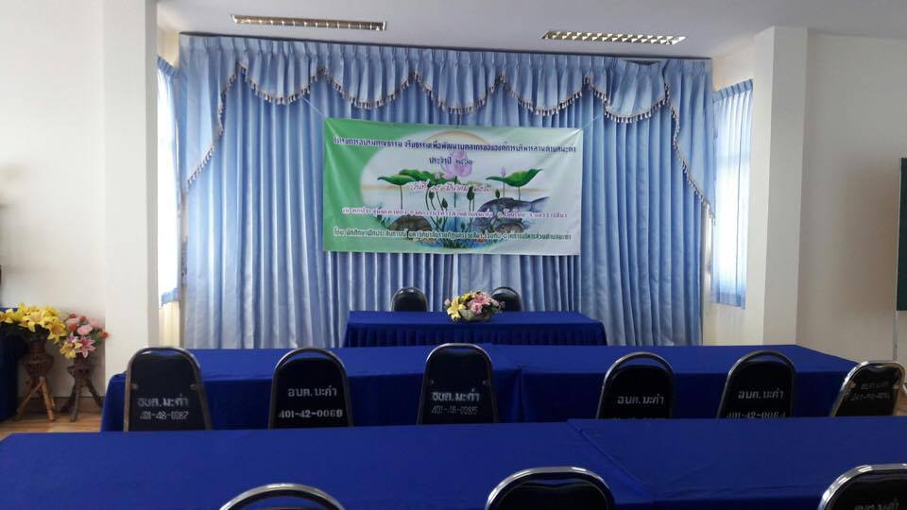

ขั้นตอนการดำเนินโครงการ
ลงทะเบียนเข้ารับการอบรมและรับแบบประเมินผลโครงการเพื่อประเมินผลทั้งก่อนอบรมและหลังอบรม

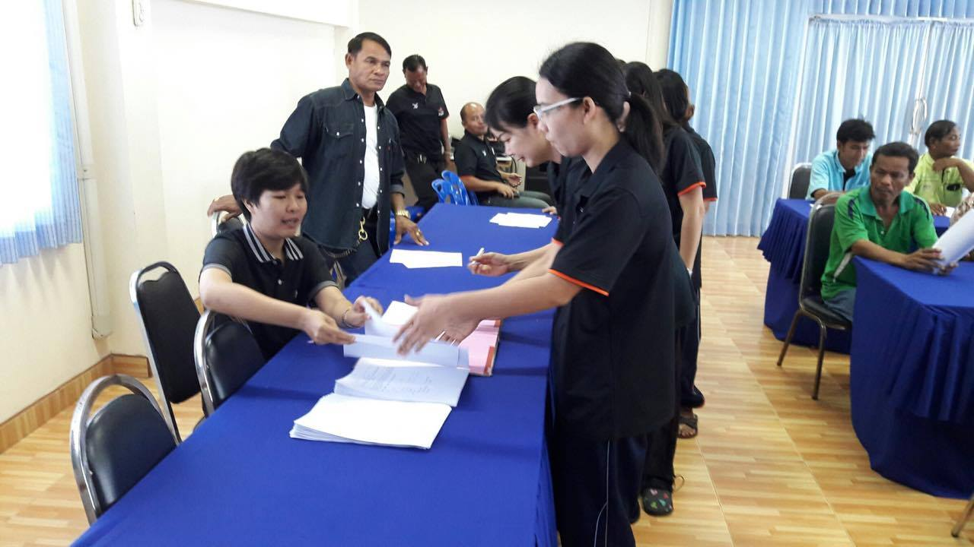

เจ้าหน้าที่ขององค์การบริหารส่วนตำบลมะค่า
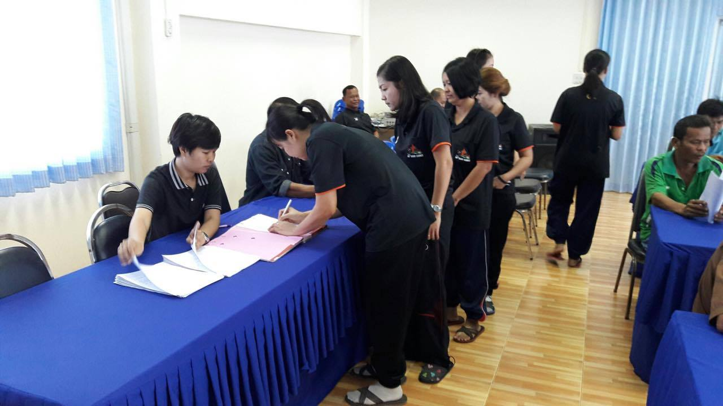
ผู้บริหาร และ ส.อบต.มะค่า

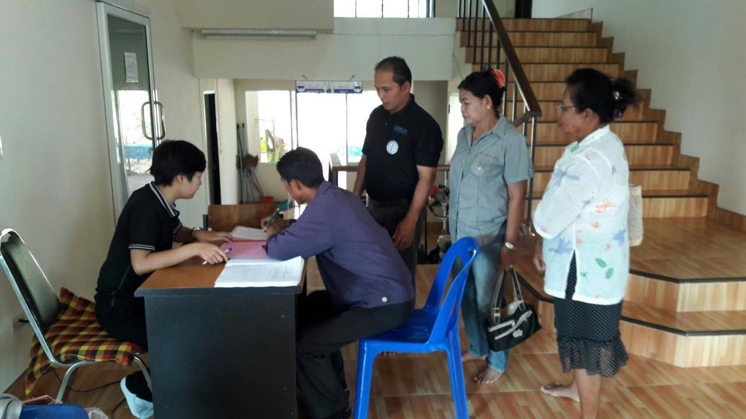

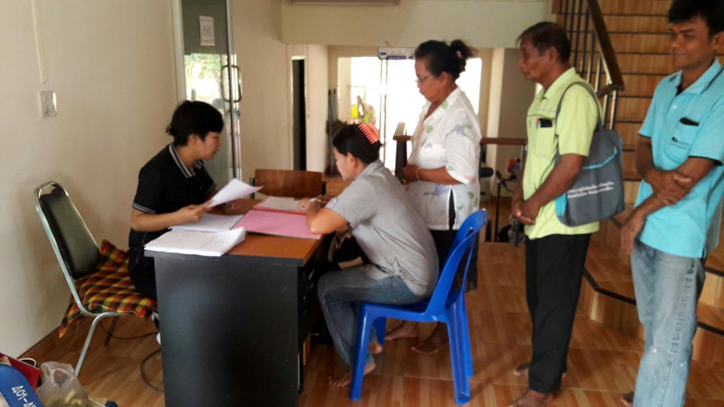

ขณะดำเนินการอบรม
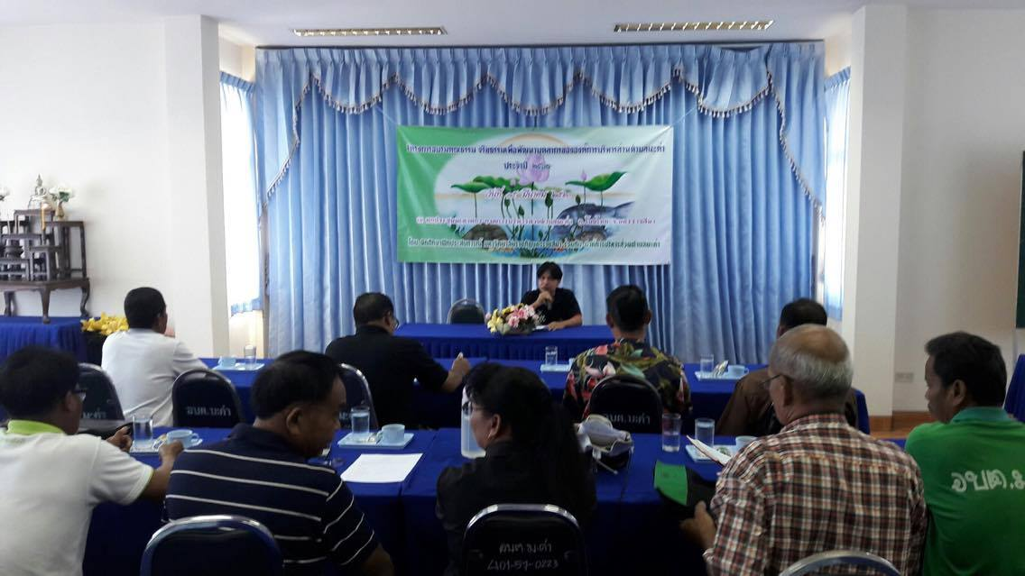

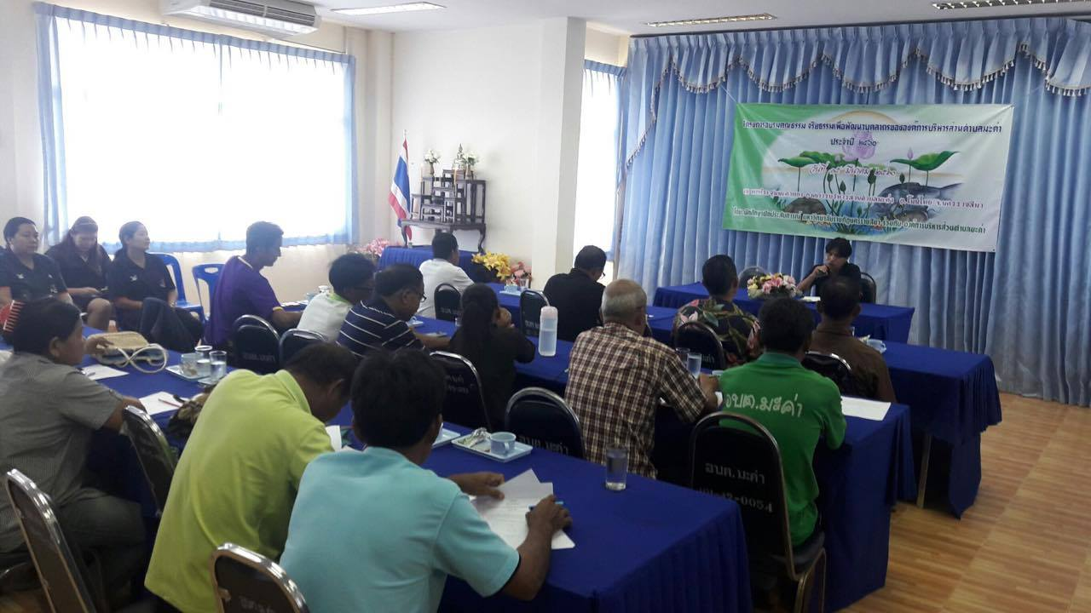

ผู้บริหารเข้ารับการฝึกอบรม
